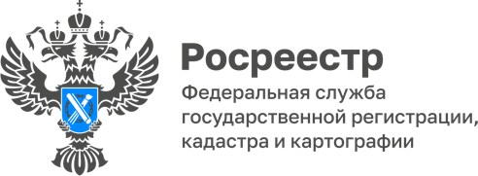

10.10.2022

Как получить копии документов

Довольно часто для оформления сделок и решения земельных споров в суде гражданам необходимо получить копии правоустанавливающих документов и документов, на основании которых сведения об объекте внесены в государственный реестр недвижимости.
«Кадастровая палата наделена полномочиями по предоставлению всех видов сведений, содержащихся в ЕГРН, в том числе в виде копий документов. Кроме копий межевых и технических планов, разрешений на ввод объекта в эксплуатацию и иных документов, заявители могут получить копии договоров, соглашений, имеющихся в реестровых делах, на основании которых возникло право собственности на объект недвижимости», - отметил Виталий Файт, директор филиала ФГБУ «ФКП Росреестра» по Томской области.
Копии документов предоставляются в течение трех рабочих дней со дня получения запроса. По запросам нотариусов сведения предоставляются в электронной форме в течение одного рабочего дня.
Копии правоустанавливающих документов предоставляются только правообладателям недвижимости или их законным представителям. Копию документа можно получить как в бумажном, так и в электронном виде. Электронная копия юридически равнозначна бумажной, заверяется электронной подписью уполномоченного лица.
Запросить копии документов в бумажном виде можно, обратившись с заявлением в ближайший офис МФЦ.
«При наличии сертификата электронной подписи и авторизации на портале Госуслуг можно подать запрос в личном кабинете на официальном сайте Росреестра. В разделе «Мои услуги и сервисы» необходимо выбрать «Предоставление сведений из ЕГРН», после чего – «Предоставление сведений в виде копии документа», - отметила Людмила Лабуткина, заместитель руководителя Управления Росреестра по Томской области.
Вопросы о порядке предоставления сведений из ЕГРН жители Томской области могут задать по телефону: 8 (3822) 46-78-71(2011).
Специалисты Ведомственного центра телефонного обслуживания Росреестра (ВЦТО) в круглосуточном режиме отвечают на вопросы граждан по телефону: 8 (800) 100-34-34 (звонок бесплатный).

